劳务派遣人员招聘网上报名流程及注意事项
一、登陆岳西县公共就业和人才服务局劳务派遣公开招聘报名系统，选择要报名的列表标题进入
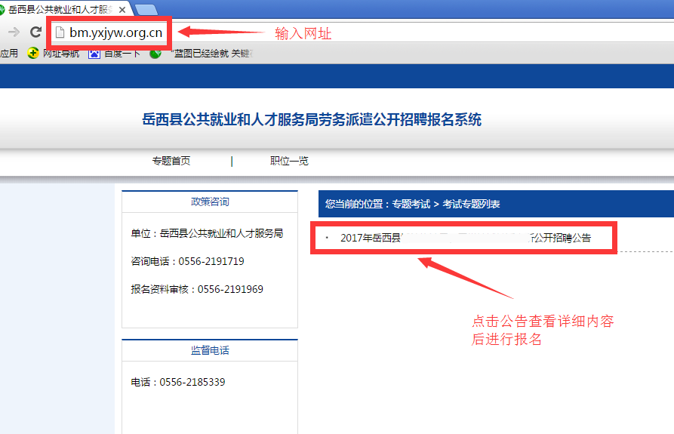

二：点击考试报名链接进入报名注册或登陆
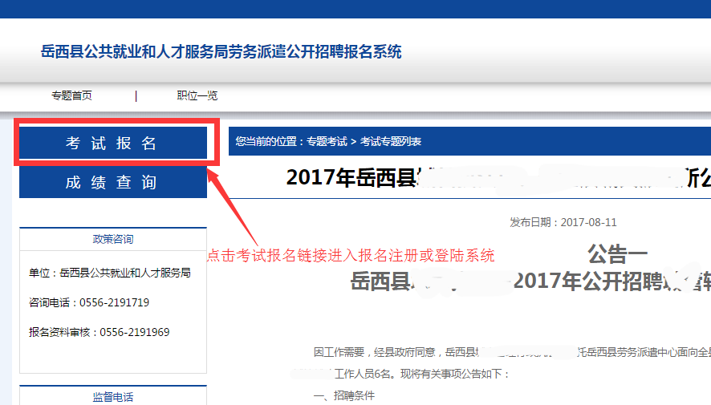

三、输入身份证号码，输入不得有错。如果错误将直接导致报名不成功。
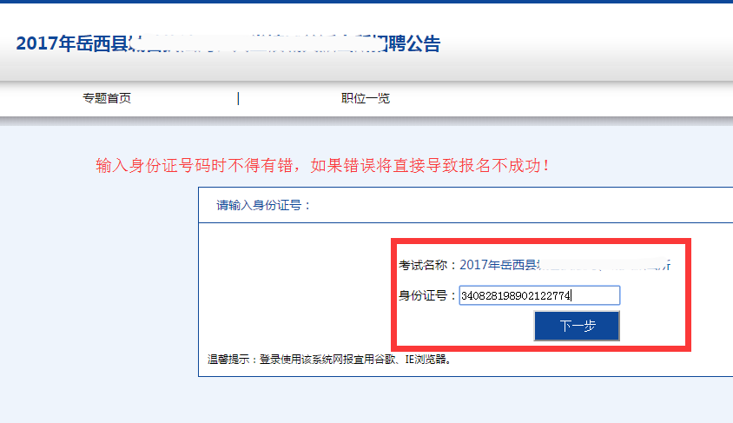
四、输入注册信息。信息填写好后进行下一步。
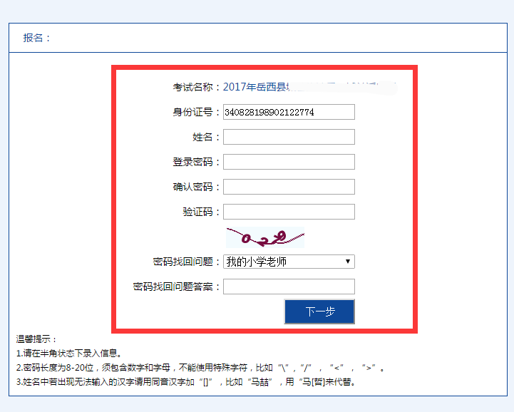

登陆流程
一：输入报名网址，点击招聘公告进行登陆
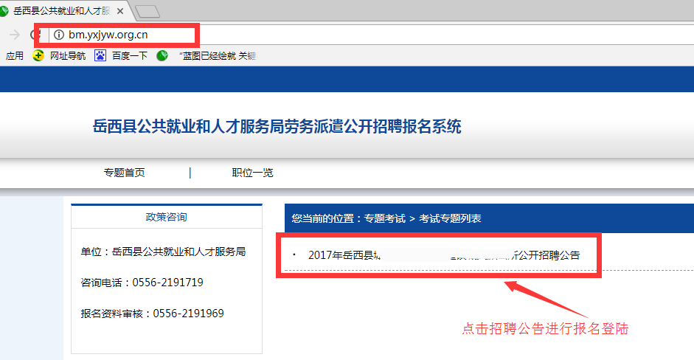
二、点击报名链接进入登陆窗口
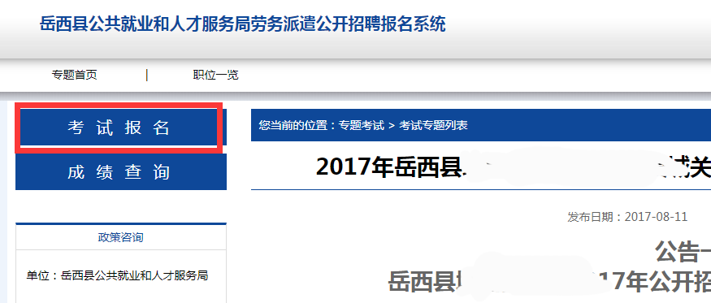

三、输入注册时用的身份证号码
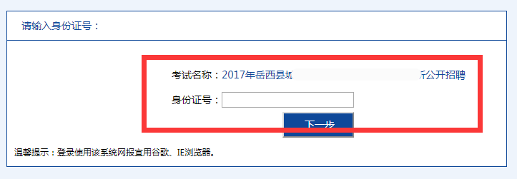
- 输入注册时填的密码进行登陆。登陆成功后，进入考生中心。
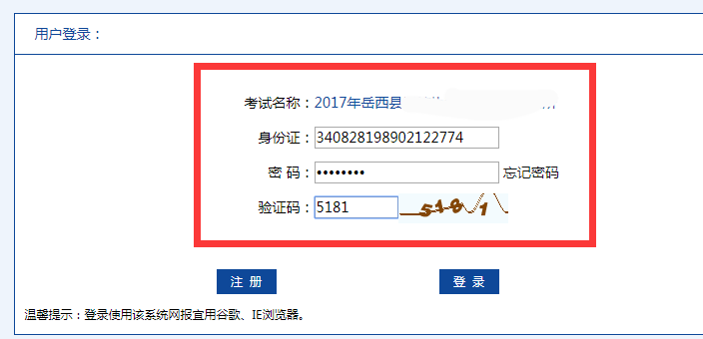
填报流程

一、注册成功后，则自动登陆到考生资料中心。考生报名状态显示的是报名进度。
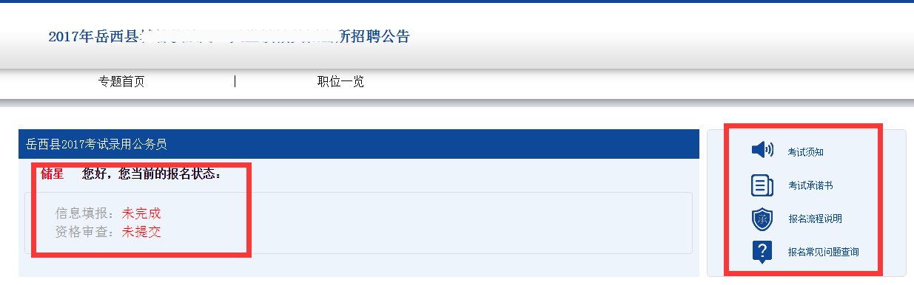
二、在进行信息填报前，须认真阅读考试须知、考试承诺书后方能进行下一步操作。
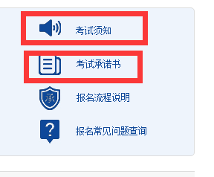

- 信息填报
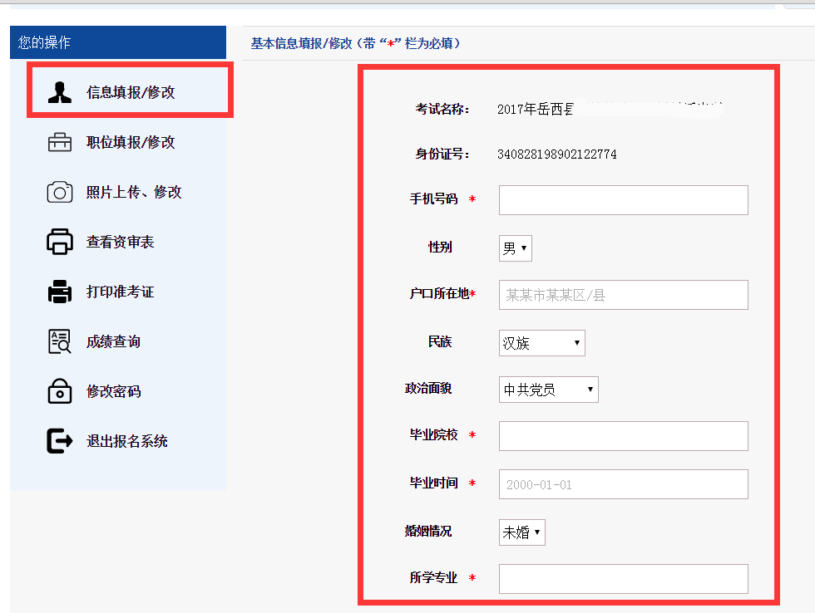

四、职位填报，查询职位代码后，进行下一步
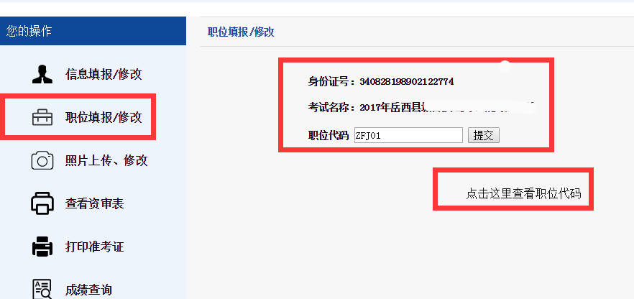
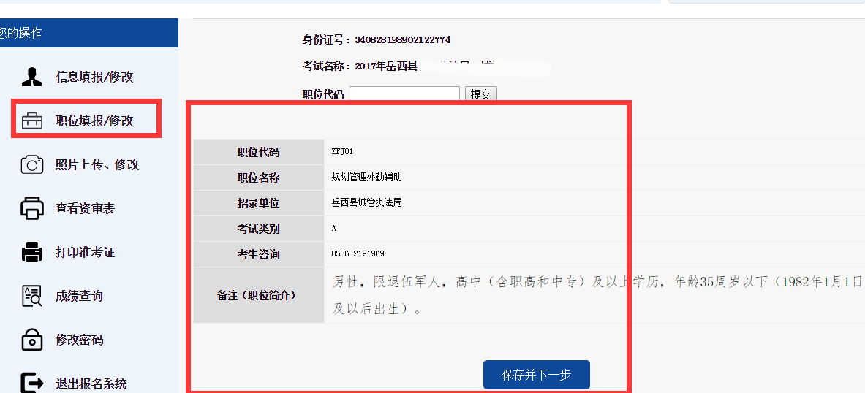

五、上传照片，照片规格：413像素（高）X 295像素（宽），图像文件大小为500KB以内的JPG格式。特别要求：三个月内正面免冠彩色半身电子证件照片，人像清晰，轮廓分明，不得进行任何修饰。
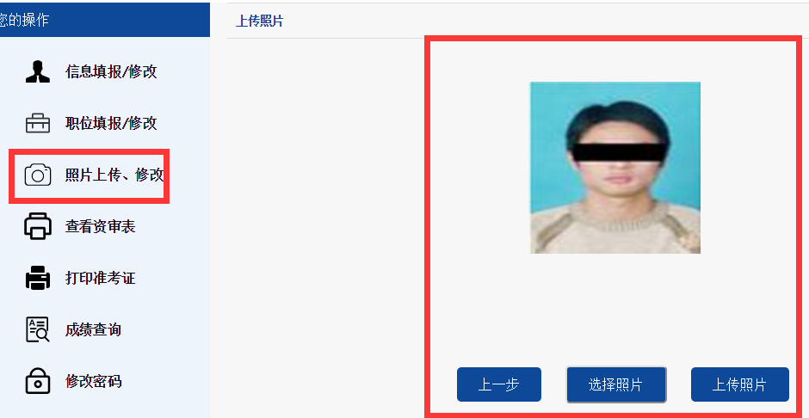
- 查看资审表信息是否正确，正确后就提交信息，等待管理员审核。
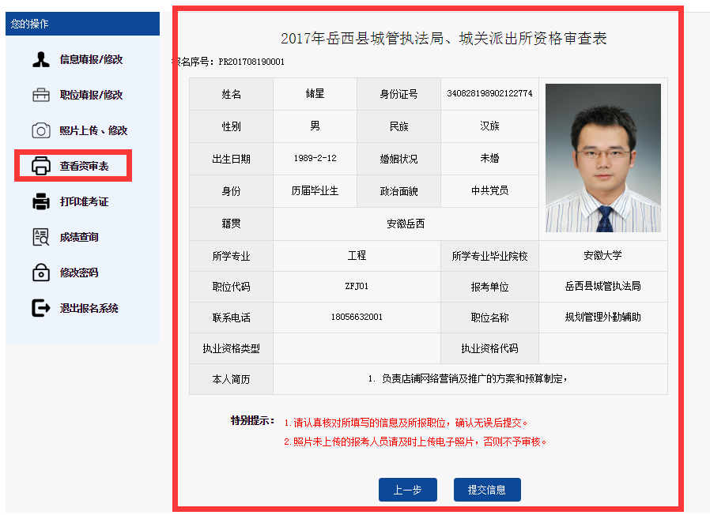
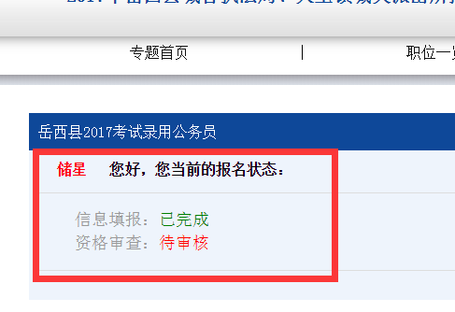

信息状态
一：终审通过的情况下，可以打印准考证，如被驳回则要允许的时间内进行修改再提交审核。
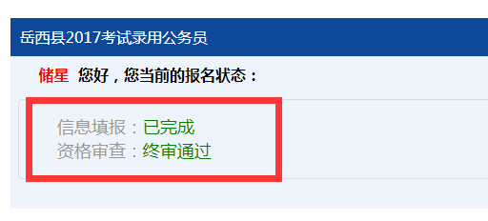
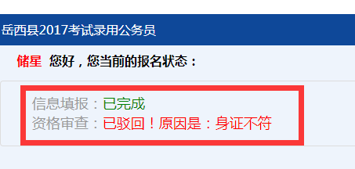

- 打印准考证
